Муниципальное автономное дошкольное образовательное учреждение городского округа Королёв Московской области
«Детский сад № 35» «Эврика»

141078, Московская область, г. Королев, проспект Королёва, 4 Б
тел.: 8 (495) 511–11–90, 8 (495) 511-63-93

Проект

«ПРАВИЛА ДОРОЖНЫЕ ЗНАТЬ КАЖДОМУ ПОЛОЖЕНО!»
для детей старшей группы

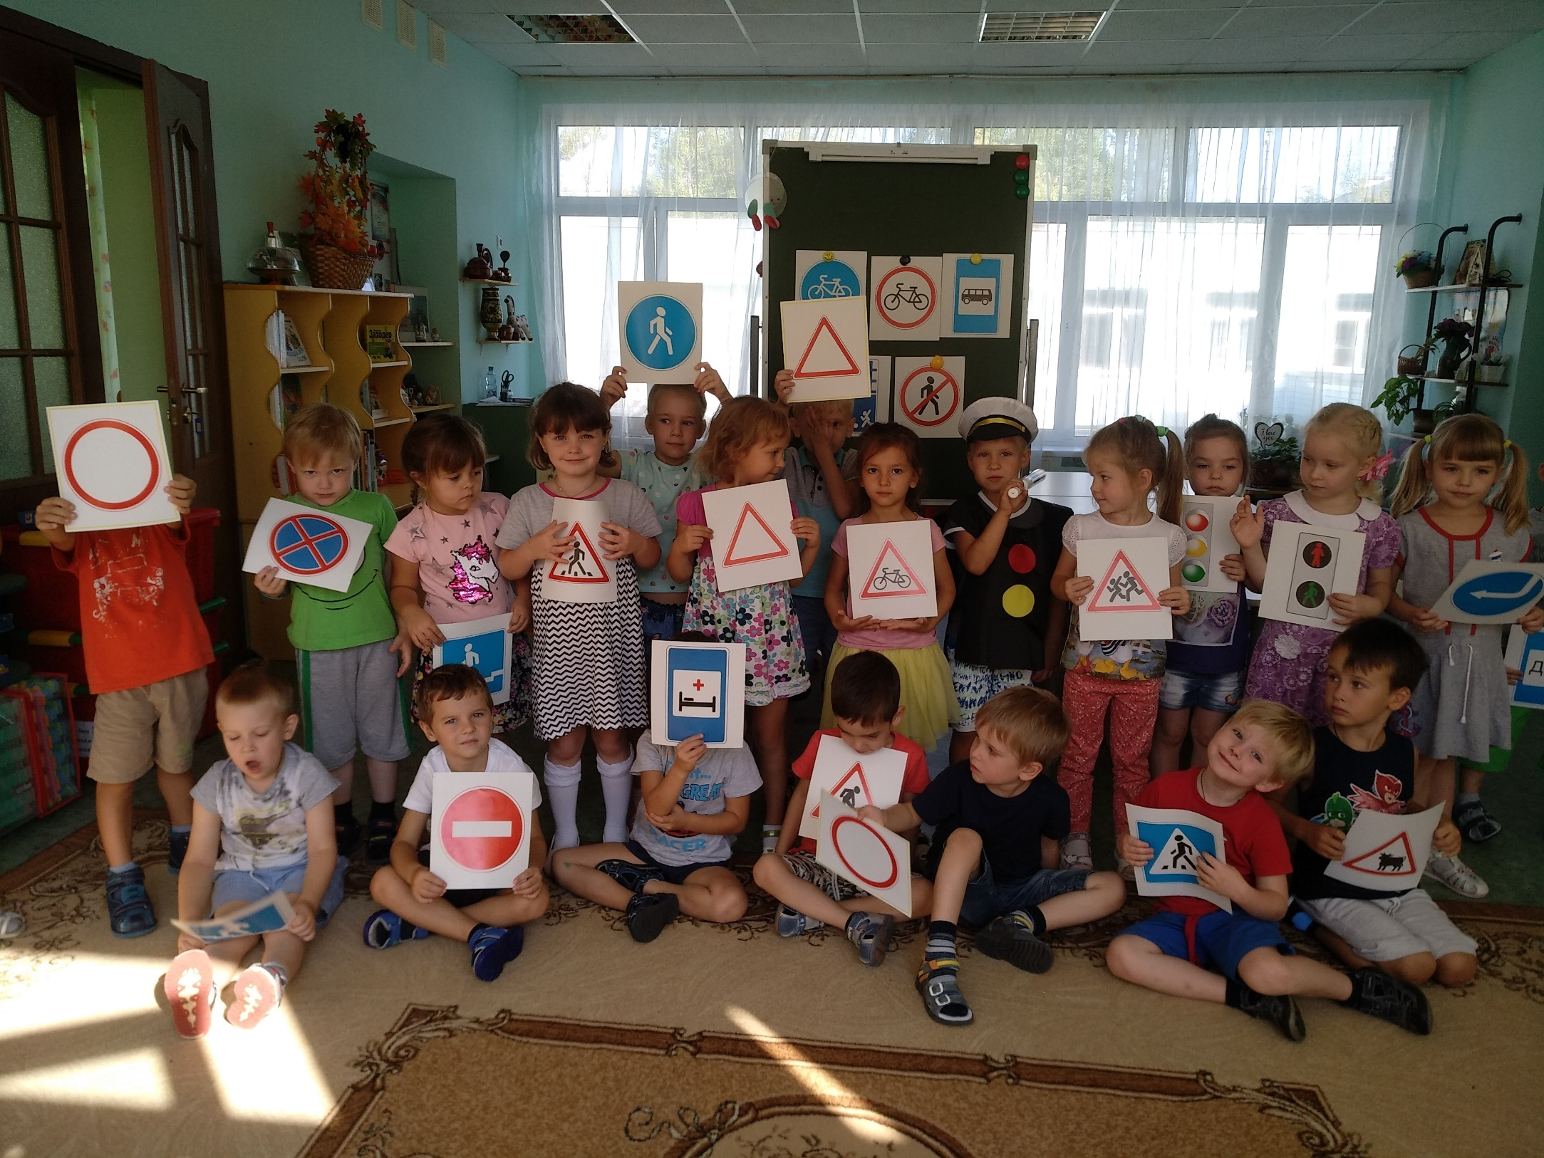

Подготовили:

Малышева Г.И.

г. о. Королев, 2021
- НАЗВАНИЕ ПРОЕКТА: «Правила дорожные
знать каждому положено»
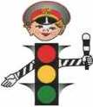
- АКТУАЛЬНОСТЬ ПРОЕКТА:
Проблема обучения дошкольников безопасному участию в дорожном движении актуальна и современна, её решение помогает сформировать у детей систему знаний, осознанных навыков безопасного участия в дорожном движении, и как следствие – снижение дорожно - транспортных происшествий с участием детей.
Ситуация с детским дорожно-транспортным травматизмом была и остаётся очень тревожной. Чаще всего участниками дорожно – транспортных происшествий становятся дети – пешеходы. Основными причинами ДТП, совершённых по неосторожности несовершеннолетних пешеходов, являются переход дороги в неустановленном месте, неподчинение сигналам регулирования и игра вблизи проезжей части.
Актуальность проекта связана еще и с тем, что у детей этого возраста отсутствует защитная психологическая реакция на дорожную обстановку, которая свойственна взрослым. Желание постоянно открывать что-то новое, непосредственность часто ставят их перед реальными опасностями, в частности на улицах.
Учитывая особую значимость работы в данном направлении, и то обстоятельство, что ДОУ является самой первой ступенью в системе непрерывного образования, был создан проект по теме: «Правила дорожные знать каждому положено!»

- ТИП ПРОЕКТА: информационно - познавательный.

- ЦЕЛЬ: Сформировать у детей основы безопасного поведения на улице, уточнить и систематизировать знания о правилах дорожного движения.
- ЗАДАЧИ:
Образовательные
- Углублять представления детей о Правилах дорожного движения, полученные ранее;
- Познакомить детей со значением дорожных знаков, научить понимать их схематическое изображение для правильной ориентации на улицах и дорогах;
- Обучать детей безопасному поведению в дорожной среде;
- Расширять словарный запас детей по дорожной лексике;
- Формировать у детей осознанное отношение к соблюдению ПДД, чувство ответственности;
Развивающие
- Развивать умение ориентироваться в дорожно- транспортной обстановке и прогнозировать дорожную ситуацию;
- Развивать у детей чувства контроля и самоконтроля;
- Развивать память, речь, логическое мышление, внимание, самооценку;
Воспитательные
- Воспитывать качества личности, необходимые для усвоения и выполнения правил дорожного движения: внимательность, наблюдательность, дисциплинированность;
- Воспитывать привычку соблюдать правила дорожного движения;
- Активизировать работу по пропаганде правил дорожного движения и безопасного образа жизни среди родителей

- УЧАСТНИКИ ПРОЕКТА: дети, родители и воспитатели старшей группы «Звёздочка»

- СРОКИ РЕАЛИЗАЦИИ ПРОЕКТА: краткосрочный (в рамках месячника безопасности)

- ОЖИДАЕМЫЕ РЕЗУЛЬТАТЫ ПРОЕКТА:
На уровне детей:
- Сформированность в соответствии с возрастом элементарных знаний и представлений по теме «Правила Дорожного Движения».
- Сформированность навыков спокойного, уверенного, культурного и безопасного поведения в дорожно-транспортной среде.
На уровне педагога:
- Повышение педагогической компетенции в данном направлении, поиск путей для реализации задач, обогащение предметно-развивающей среды по ПДД в группе
- Поиск партнёрских взаимоотношений между детьми и родителями, благодаря совместной деятельности в ходе организации и проведения проекта.
На уровне родителей:
- Повышение заинтересованности родителей в проблеме обучения детей дорожной грамоте, и безопасному поведению на дороге
- Взаимосвязь с родителями по созданию совместных проектов.

- ЭТАПЫ РЕАЛИЗАЦИИ ПРОЕКТА
1 этап: «Организационно - подготовительный»
- Подбор детской и методической литературы, наглядного материала (иллюстрации, фотографии, зарисовки); аудио и видео материалов, дидактических игр.
- Разработка конспектов НОД, сценария досуга и сценария защиты проекта в рамках акции «Дети –волонтёры. Подарки малышам»
- Подготовка материала для продуктивной деятельности.
- Пополнение предметно-развивающей среды.
- Разработка наглядной информации для родителей в приемной комнате группы о начале проекта, его продолжительности и условиях участия.
- Размещение в родительском уголке консультации «Как помочь ребенку по ходу работы проекта».
- Проведение индивидуальных консультаций с родителями по сбору и оформлению информации для участия в конкурсах «Страна БезОпасности» и « Весёлый светофор».

2 этап: «Основной» (работа над проектом)
Обозначение темы и проблемы будущего проекта, создание мотивации: «Всем ли знать положено правила дорожные?»

Коммуникативная деятельность:
- Беседы: «Мой друг-светофор»,
«Наши помощники - знаки дорожного движения»,
«Перекрёсток»,
«Правила пешехода»,
«Как у наших у ворот очень важный знак живёт»,
«Осторожно, дорога!»,
«Как нельзя вести себя на улице»,
«Правила дорожного движения выполняй без возражения».
- Просмотр мультфильма «Уроки тетушки Совы»
- Просмотр презентации «Транспорт на улицах города».
- Рассматривание тематических плакатов, фотографий и иллюстраций, разбор по ним дорожно-транспортных ситуаций.
- Составление творческих рассказов: «Что случилось бы, если бы не было правил дорожного движения?», «Если бы все знаки перепутались?».
Чтение художественной литературы:
Б.Житков «Светофор», С.Михалков «Моя улица», «Дядя Степа», Н.Калинин «Как ребята переходили улицу», В.Сиротов «Твой товарищ светофор», И.Серяков «Законы улиц и дорог», А.Иванов «Как неразлучные друзья дорогу переходили», Н.Носов «Автомобиль»

Игровая деятельность:
Дидактические игры: «Угадай транспорт», «Играй, да смекай», «Мы водители», «Весёлый жезл», «Узнай по описанию», «Найди нужный знак».
Настольно – печатные игры: «Большая прогулка», «Азбука пешехода», «Знаки на дорогах», «Правила дорожного движения», «Светофор», «Законы улиц и дорог», «Дорожная азбука».
Подвижные игры: «К своим знакам», «Сигналы светофора», «Стоп – Идите»; «Воробышки и автомобиль», «Цветные автомобили»
Сюжетно - ролевые игры»: «Пешеходы», «Пассажиры», «Службы спасения», «На улицах нашего города».
Пальчиковые игры: «Пешеходная зебра», «Дорожных правил очень много», «Автомобиль», «Мы – пешеходы», «Машина», «Транспорт».

Продуктивная деятельность:
Рисование «На дорогах города»,
Создание выставки рисунков «Страна БезОпасности»
Аппликация «Весёлый светофор»,

Музыкально-художественная деятельность:
Слушание и заучивание детских песен «Песня про ПДД», «Колёсики, колесики и красивый руль…», «Би-би-ка».
Разучивание движений к песне «Колёсики, колесики и красивый руль…»

Работа с родителями:
- Консультация на сайт: «Как научить ребенка соблюдать правила дорожного движения»
- Информация в родительский уголок: «Памятка по правилам дорожного движения», «Это надо знать»,
- Рассказ о безопасных маршрутах движения в садик и обратно, правилах безопасного поведения на дорогах и улицах .
- Совместное участие в городском конкурсе детских рисунков «Страна Без Опасности» и в международном конкурсе «Весёлый светофор»
3 этап: «Заключительный»
- Проведение игры - викторины «Дорожная Азбука»,
- Развлечения «Правила дорожные соблюдать положено» (в рамках акции «Дети –волонтёры. Подарки малышам»).
- Участие в городском конкурсе рисунков «Страна БезОпасности».
- Участие в Международном конкурсе «Весёлый светофор».
- Анализ полученных результатов и обобщение опыта.
- Размещение информации по завершении проекта в родительском уголке и на сайте группы.
- РЕЗУЛЬТАТ ПРОЕКТА:
Использование данного проекта способствовало более глубокому усвоению детьми правил дорожного движения, закреплению знаний и умений, формированию осознанного отношения к их соблюдению.
Дети ориентированы в том, что машины движутся по проезжей части улицы, а пешеходы по тротуару. Знают о назначении светофора. Имеют представление о видах транспорта, об особенностях их передвижения. Знают, какие правила безопасного поведения необходимо соблюдать на дороге.
Дети знают, в каком городе живут и какой у них адрес, безопасный путь от детского сада домой. Ориентированы в том, что на дорогах расположено много дорожных знаков. Знают, называют и объясняют назначение этих знаков.

- СОЦИАЛЬНАЯ ЗНАЧИМОСТЬ ПРОЕКТА. ПЕРСПЕКТИВЫ ДАЛЬНЕЙШЕГО РАЗВИТИЯ
Подводя итоги, хочется сказать, что наш проект способствовал обогащению знаний дошкольников: дети получили и усвоили знания о правилах поведения на дороге, научились применять полученные знания о правилах дорожного движения в играх, инсценировках, в повседневной жизни.
Родители, принимавшие участие в нашем проекте, получили возможность не только узнать о том, чем занимается ребенок в детском саду, но и принять активное участие в работе проекта, проявить свои творческие способности.
Объединённые усилия педагогов и родителей в вопросе ознакомления детей с правилами дорожного движения и их соблюдению в жизни планомерно и активно распространялись знания о правилах дорожного движения среди родителей.
В планах дальнейшее изучение и углубление знаний правил дорожного движения. Организация встречи с сотрудником ДПС с целью ознакомления детей с работой этой службы и её сотрудников.

- СПИСОК ИСПОЛЬЗОВАННЫХ ИСТОЧНИКОВ
- Н.Н.Авдеева, О.Л. Князева, Р.Б. Стеркина. «Безопасность: Учебное пособие по основам безопасности жизнедеятельности детей старшего дошкольного возраста»– М.: ООО «Издательство АСТ-ЛТД», 1998. – 160 с.
- Н.Н. Авдеева, О.Л. Князева, Р.Б. Стеркина, М.Д. Маханева «Безопасность на улицах и дорогах: Методическое пособие дл работы с детьми старшего дошкольного возраста». – М.: ООО «Издательство АСТ-ЛТД», 1997.
- Данилова Т.И. Программа “Светофор” Обучение детей дошкольного возраста ПДД. – СПб., издательство “ДЕТСТВО-ПРЕСС”, 2009.

Приложение.

Методический материал
для работы по теме
«Правила дорожные знать каждому положено!»

